Укр.м. Дата ___________________

Тема: Велика буква в іменах, по батькові та прізвищах людей. Доповнення речень.

Мета: формувати в учнів уміння розрізняти поняття «ім'я», «по батькові» та «прізвище» та писати з великої букви імена, по батькові, прізвища людей; ознайомити з етимологією деяких з них; розвивати зв'язне мовлення учнів, мислення, вміння доповнювати речення; розвивати вміння аналізувати, доводити; закріплювати знання про слова-назви предметів; збагачувати словниковий запас учнів; виховувати любов до рідного слова.

**Хід уроку:**

**І. Організація класу**

**ІІ. Перевірка д/з**

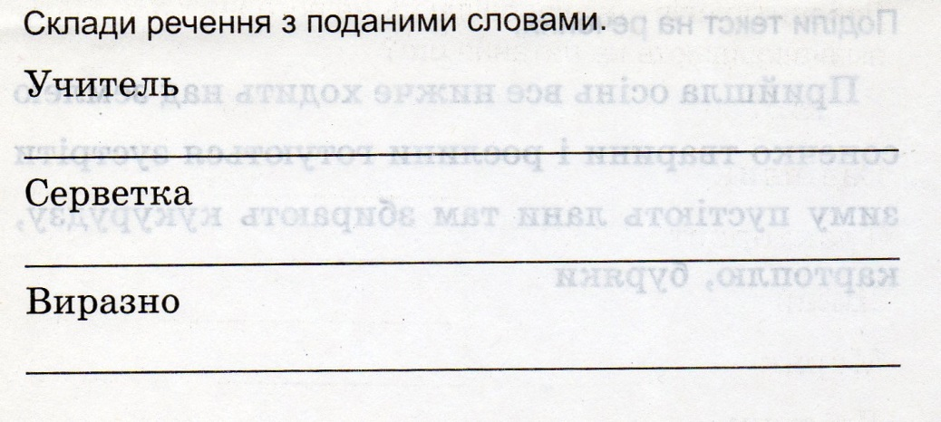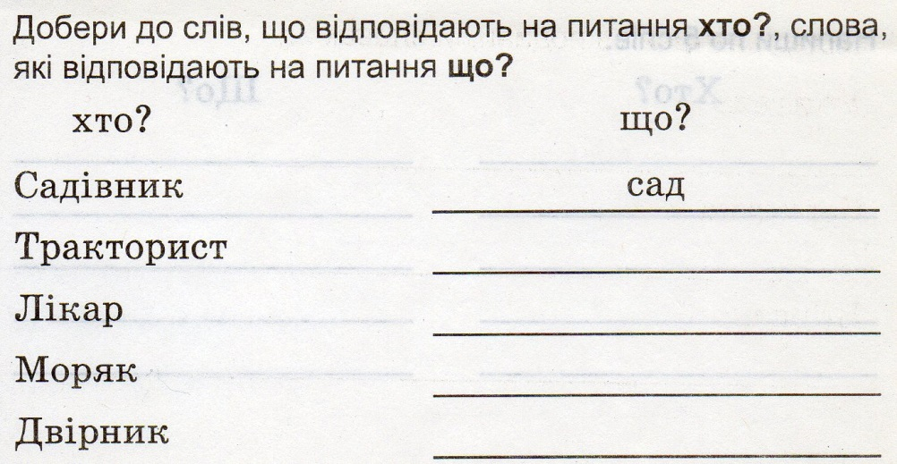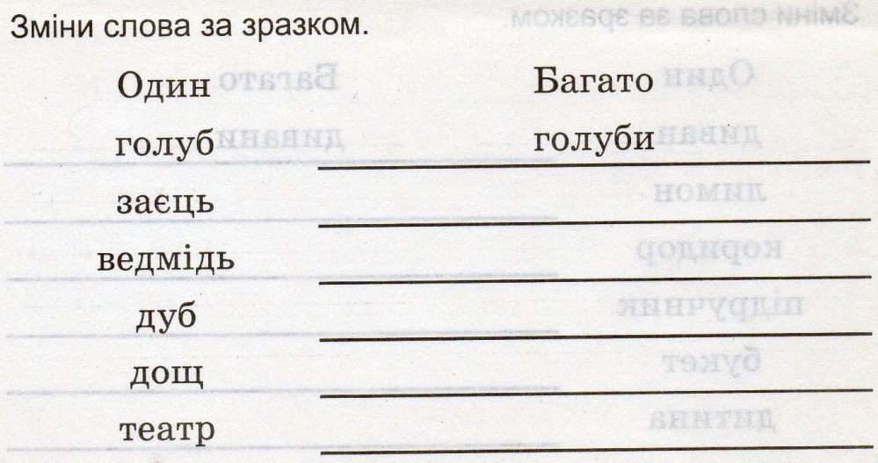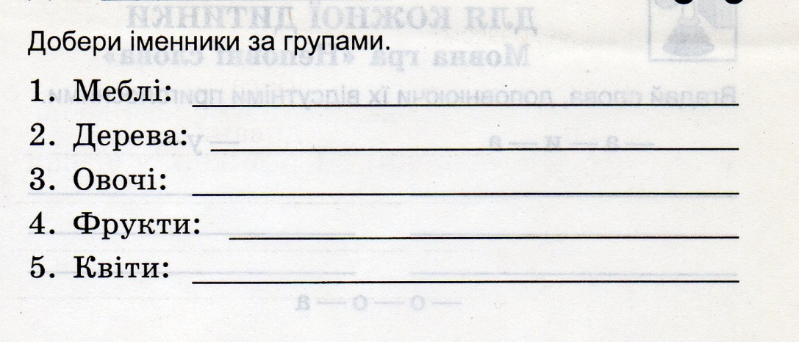

**ІІІ. АОЗ, МНД, повідомлення теми**

1. Розгадування загадки

Всі хочуть, як народиться дитина,

Щоб я було красиве і дзвінке,

Бо носить все життя мене людина,

відгадайте-но, що я таке? (Ім'я)

* Яка орфограма у слові ім’я? (Апостроф)
* Повторення правила. Наведіть приклад.

1. Каліграфічна хвилинка (коса лінія)

Перегляд написаного, подяка за каліграфію.

Діти, як ви вже знаєте, усі предмети, що нас оточують, мають своє ім'я. Тобто «книжка» — це не зошит, бо зошит має своє ім'я... Так і люди. Як тільки маленька дитина народжується, їй дають ім'я.

Які імена хлопчиків і дівчаток ви знаєте? Так, Галинка, Оля, Олег — це імена. А от літніх людей, ваших батьків, учительку кличуть не просто по імені, а й по батькові.

Кожна людина має своє ім'я, по батькові, прізвище. У класі є кілька хлопчиків і дівчаток, які мають однакові імена. Якщо я назву тільки ім’я, то невідомо, до кого саме я звертаюся. Тому, крім імені, я називаю й прізвище учня: Мельничук, Попов, Вербицька, Білошенко. Спробуємо дослідити, як правильно пишуться вони, чому саме так, звідки прийшли до нас наші імена, яким способом утворились прізвища, по батькові. Навчимося правильно писати ці іменники, бо грамоти вчиться — завжди знадобиться. Для людини її ім'я звучить найсолодше, тому імена тих, хто гарно працюватиме, міркуватиме, буде красиво писати, правильно сидіти, даватиме цікаві відповіді на питання, звучатимуть найчастіше. Це буде найкращим визначенням його хорошої роботи на уроці.

А ще у мене будуть для вас сюрпризи.

**ІV. Вивчення теми**

1. Усна робота

Назвіть ім’я свого сусіда по парті.

Як правильно їх писати?

1. Письмове завдання

Картка на дошці. Перше слово з вчителем.

(Оо)ля, (Нн)адія, (Оо)стап, (Дд)ем’ян.

Записати імена. Перевірка з дошки.

Усно поділіть для переносу.

Снігопад ДЕМ”ЯН

Отже, імена пишуться з великої букви.

**Хвилинка-цікавинка**

Кожне ім’я щось означає…

Наприклад, ім’я Тетяна

Походження: Ім'я Тетяна (стар. Татіана) походить від латинського «Татіус» - імені сабінського царя. Сабіни - італійські племена, частина яких жила на пагорбах Рима. За іншою версією, ім'я Тетяна давньогрецького походження, від слова «Татт» - встановлювати, визначати. Ім'я означає упорядниця, засновниця, повелителька, що встановлює, поставлена, призначена.

А що означає ваше ім’я, ви дізнаєтеся дома. Й завтра нам розповісте.

1. Усна робота

У кожного з вас є тато. Як його звати?

Отже, Максим Васильович, Іван Миколайович, Наталія Олександрівна, Юлія Вікторівна.

1. Письмове завдання

Картка (Денис, Максим, Ярослав списують)

Донька Анна, тато Віктор

Син Роман, тато Макар

Донька Ніла, тато Адам

Перевірка

Отже, по батькові утворюється від імені тата й пишеться з великої літери.

1. Робота з підручником, с. 75, В.1

Отже, прізвища пишуться з великої букви

**Хвилинка-цікавинка**

І прізвище може багато чого розповісти про минуле родини. Наприклад, моє прізвище Бондар. Отже, мої предки, діди-прадіди, що робили? Так, бочки.

ФІЗКУЛЬТХВИЛИНКА

1. Правило, с.75

**V. Закріплення**

1. Самостійна робота

Списати речення, виправивши помилки.

Мама подарувала віталику папугу Дусю.

Перевірка з дошки

А про те, чому слово Дуся написане з великої літери ми поговоримо на наступному уроці детальніше

1. Руханка

Хлопчики встають, коли я називатиму ім’я дівчинки, а дівчатка, коли я називатиму ім’я хлопчика.

1. Доповнення речень

Усно, колективно:

Марійка читала….

Галина Петрівна була в ….

Самостійно: на дошці записане речення

Петро Васильович змайстрував….

Перевірка. Назвіть ім’я в цьому реченні, по батькові.

*Скласти свої речення й записати

1. Творча робота

Ой, ледь не забула…. (*Хлопчик вище – синій колір, дівчинка нижче – жовтий колір = укр.прапор*)

У моїх знайомих народилася двійня: хлопчик і дівчинка. Вони попросили нас підібрати їм імена. Допоможемо?

То ж на аркушах паперу напишіть свої варіанти імені й прикріпіть до малюнку.

Я передам батькам цих діточок ваші пропозиції, а завтра обов’язково розповім, яке ім’я дали цим малюкам.

1. Резерв

Вправа, 3, с. 76

**VІ. Підсумок**

1. Доповніть речення власними назвами

Калинове намисто одягла…

Машинкою грався …

Гарну пісню заспівала …

* Діти, які знання ви сьогодні взяли на уроці?
* Пам’ятайте, що усе ваше багатство – це ваше добре ім’я.

**VІІ. Д/з**

Ваза, с.76

А зараз обіцяні сюрпризи – кодування вашого імені у вишиванку

Україна – кодоване слово